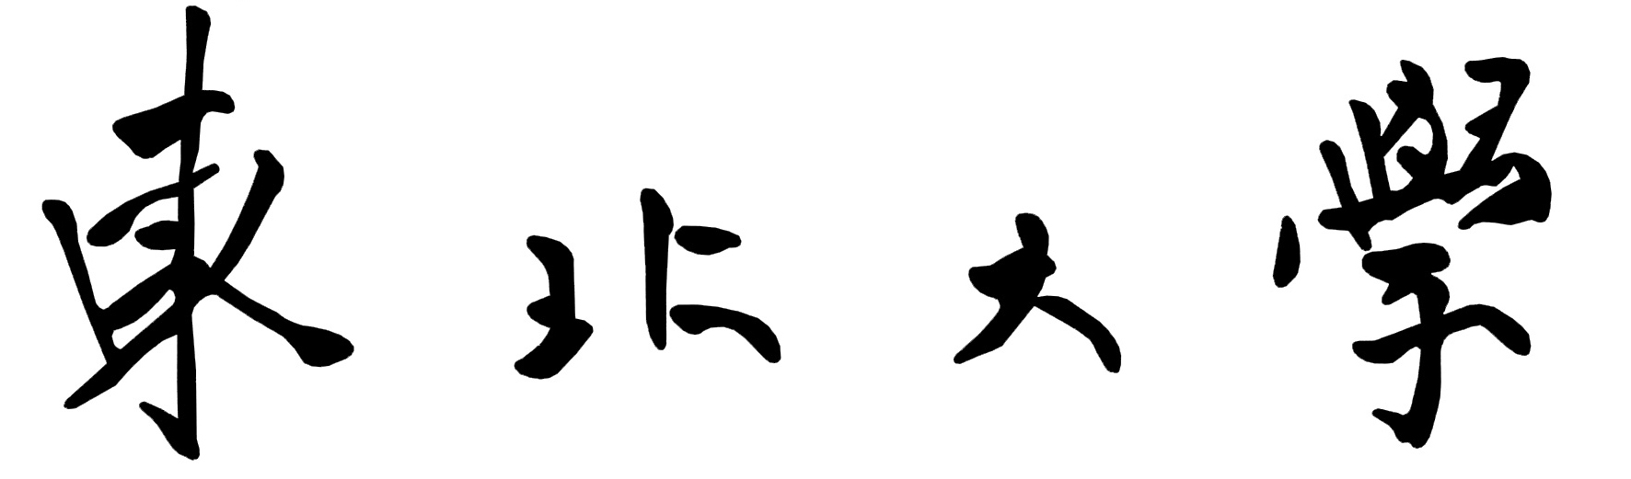

学术道德与学术规范

作业一
学 号： | 1600925
姓 名： | 曹成龙
专 业： | 计算机软件与理论
所属学院： | 计算机科学与工程学院
年 级： | 2016级
班 级： | 1603

东北大学研究生院
2017年 11月 5日
学术道德是指一些科研人员和学术研究者在进行学术研究时应该遵循的道德准则。它的存在可以使得学术活动公平有序的进行，从而促进国家、人民的文化科技发展。而学术道德的缺失会引起学术失范的现象蔓延，学术活动公平失衡，从而影响整个社会的学术风气，导致人们学术道德低下，影响整个社会的和谐与发展。现如今，学术道德缺失的案件屡有发生，造成这样的原因有很多，本文通过个人的理解分析这一问题发生的原因。
从研究人员自身的角度分析，研究人员自身的学术能力不足是很重要的因素。脑子里没东西，研究功底不够，科研经验不足等等原因使得自己不能完成科学研究，而为了出国、工作、升官、评职称等要求又不得不勉强自己进行科学研究期望获得成果。这时有些研究人员往往急功近利、铤而走险进行学术造假、学术作弊。而同样情况下，有些研究人员能够看清自己，“不是金刚钻，别揽瓷器活”，拒绝诱惑，勤勤恳恳努力提升自己，严格规范自己的学术道德，最终达到目标。这又反映了学术道德缺失的原因也是研究人员自身的道德素养不够，很多研究人员被眼前的利益蒙蔽了双眼，为了毕业、出国、职称、升官、科研基金种种因素而急于求成，走上了学术不端的不归之路。这些人通常自律能力不足，缺乏基本的学术诚信和素质。一些研究人员为了附庸政治的需要而失去了本心，这类人常常不能正确区分政治与学术，或者为了寻求政治上的庇护，又或者受“官本位”思想毒害过深，导致了一些教育研究者为了“升官”而研究，对自己的研究只求速度，不求效果，只求数量，不求质量。责任感不足，有些研究人员只注重自己利益而不注重团体利益，为了一些眼前利益而牺牲学生其导师（或学生）的利益，没有团体责任和个人道德品质。
从社会方面分析学术的监督体制不健全是导致学术道德缺失的重要原因。近几年，国内社会经济的迅速发展，然而我国的学术监督体制还很不完善，这就让很多研究者有了打“擦边球”、钻空子的机会。
在我国，虽然当前也有了有关监督和抑制学术腐败的法律出现，但是还很不健全，有些地方含混不清，没有标明哪种情况怎样惩罚。而当代复杂的社会环境使得各种各样的学术腐败现象的发生，学钱交易、学权交易等等各色交易使得当前学术道德监督法律的约束已经远远不够。
没有建立完善的教育研究道德规范体系也是当前学术道德缺失现象频有发生的一个原因。很多高校忽视学术道德教育，对学术道德教育工作的管理很粗，没有强有力的措施，使得学术道德缺失现象发生。没有公平合理的学术评价机制也容易引起学术不端线性。公平合理的学术评价机制是规范研究人员的科研行为，调动研究人员科研积极性的前提。现今的评价标准往往关注论文的发表数量，对科研水平方面却没有实质性的考察标准，这种学术评审实质上只是个数字游戏，研究成果评审制非常混乱和不完善，这变相的刺激了研究人员在研究中的学术不端行为。而在职称评定、奖学金、评优等方面也存在一定的弊端，往往不能起到调动研究人员积极性，激发其创新力的作用，反而使得他们盲目追求眼前的利益而不择手段最终做出学术不端的行为。
社会中的不良现象也会对研究人员的道德观产生影响。研究人虽然是高知识分子人才，但是他们也是人，当然不可能都做到陶渊明的“不为五斗米折腰”，也不可能都做到出淤泥而不染。社会上的各种不良风气会潜移默化的影响研究人员的思想和行为，如“大家都抄，你不抄，就选不上”等等。这将直接反映到研究人员的身上，使其变成了利益的工具，心灵变得扭曲，而他的现象又会影响其他人，导师影响学生，学生影响其他学生，进一步使得社会整体风气变得更坏。而社会发展的现状使得人们的诚信缺失，很多人没有基本的诚信，不能在人际交往和研究生活中保持诚信。而现今社会的职业道德缺失也很严重，很多人在其所从事的职业中奉行拜金主义、个人主义、权利本位价值观。医生收红包，拿回扣，漠视生命；警察知法犯法、警匪勾结上演现实版无间道；公务员则行贿受贿，公款私用。而反映到科研工作者就是学术不端，学术与各个方面进行交易。不良的社会风气使得缺失社会责任感，拜金主义、享乐主义思想泛滥，假冒伪劣、以权谋私、挥霍浪费行为屡见不鲜，赌博盗窃、坑蒙拐骗等丑恶现象滋生蔓延，使整个社会道德秩序混乱，无形中影响者社会各个阶层的人们，反映在学术研究者身上，就是社会的不良影响使得他们容易被眼前诱惑蒙蔽，做出学术不端的事情。
政府对科研经费使用状况监管不利同样刺激了学术不端现象出现。得力的科研经费管理制度和管理机构还没有出现，这使得一些研究单位和个人为了获得高额的科研经费不惜出卖自己的灵魂，采用编数据、抄文章等各种手段。更甚之，有些科研机构内官僚体系的存在使得整个机构互相蒙蔽，大发科研财，在学术监督上为了相互照顾面子而使得学术监督不力，整个科研机构没有一点学术氛围可言，“势力”相互倾轧，为了一个职称、奖金、职位而头破血流，无所不用其极。这种现象不仅使得整个研究机构丧失其价值，成为社会负担，还使得新进入此的充满朝气的新研究员迅速被其腐蚀成为社会的蛀虫。
造成学术不端现象发生的原因有很多，有社会方面的原因，也有研究人员个人的原因。社会方面应积极改善研究环境，创造好的社会研究风气和氛围。而作为研究人员应保持本心，不忘初心，不要为了眼前利益而损害长远利益和牺牲他人利益。

